:

Société Familiale basée sur Perpignan dans le monde ferroviaire depuis 20 ANS. Plus de 15 années d’expérience dans le nettoyage du matériel roulant , la manutention ferroviaire et les gares SNCF

Une entreprise proche de ses collaborateurs, développant un management participatif axé sur la valorisation des agents

A l’écoute des clients, comprendre les besoins présents et futurs, et aller au devant des attentes

Un souhait de partenariat efficace et de confiance

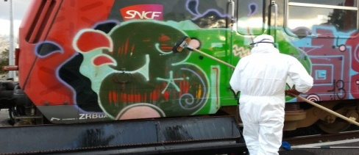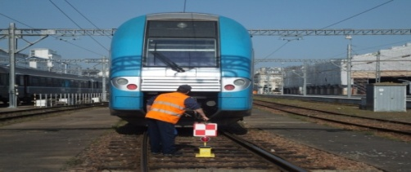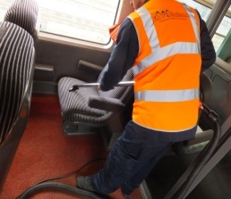

Voici notre politique :



Notre client est principalement la SNCF et nous devons satisfaire au mieux leur demande, c’est eux qui nous demande le nettoyage des trains intérieurs et extérieur (avec des types d’opérations différentes), nous fournissent le matériel et les produits et c’est à nous de l’entretenir, et un contrôle sur la Qualité, la sécurité et l’environnement.

La Pyrénéenne doit s’adapter à chaque situations, être efficace sur chaque opération et chantier.

Mon poste est animatrice qualité, sécurité et environnement, j’informe et je forme, je contrôle et nous mettons en place des plans d’action. Et toute les fins de mois ; j’informe et montre au client que sa demande a été réalisé à la date que le responsable SNCF a fixé.

Comment nous le prouvons ?

Par un tableau Excel qui se nomme « LE PLAN D’ACTION », Ce plans d’action est notre traçabilité en terme de travail et il se présente comme ceci



Et si nous ne remplissons pas ce plan d’action cela veut dire que l’on ne fait rien…

***Objectif :***

Aujourd’hui, nous souhaitons remplacer ce plan d’actions (tableau fait sur excel) par un logiciel :

- *Simple :* sur le fonctionnement

-*Mesurable :* Sur lequel l’action menait serait mesurer par une autre personne

- *Atteignable* : Sur l’importance de l’action achevée ou corriger

*-Réaliste* : sur l’action mis en place, l’action doit être efficace sur des preuves existent

-*Temporel :* ce logiciel nous permettrait d’être pertinent et d’anticiper les actions à mener (inventaire sur des dates habituelles. Ex : L’hiver arrive que doit faire les agents de nettoyage, la prévention à mener, les informations à circuler au niveau du matériel et de la veille sécurité) et surtout ne JAMAIS laisser une action inachevée

***Cible :***

Pour qui ?

La société a plusieurs responsable QSE dans le sud ouest de la France, Mais sur ce secteur nous ne sommes que 3 !

* Ma responsable QSE qui s’occupe des sites de Toulouse, Cahors, Angers, Tarbes, Lourdes, Pau
* Moi, animatrice QSE qui est plus sectorisé sur les chantiers de Tarbes, Lourdes, Pau
* Responsable de chantier qui s’occupe de Tarbes, Lourdes, Pau ; mais, est plus concentré sur l’organisation (planning, nombre d’agent pour un type de trains, le financement, mais aussi les rendez vous qu’elle doit gérer)

Nous ferons un test et si l’application est plus cohérent que le fichier Excel, le logiciel sera surement tester en aval par d’autre Responsable QSE de la société La Pyrénéenne.

La plupart de ces personnes n’utilisant pas couramment l’outil informatique, le logiciel se voudra donc le plus ergonomique possible.

Notre support au quotidien :

* -Un ordinateur
* -Une Tablette
* -Un téléphone portable

Expression du besoin

Un logiciel qui se transforme en application, que l’on puisse l’utiliser sur l’ordinateur, le portable ou la tablette.

Le nom de ce logiciel est libre choix, elle sera représentative des différents groupes

**L’interface du logiciel :**

Toute personne de la société La pyrénéenne qui mène une action doit avoir un profil, un identifiant et un mot de passe (pour plus de confidentialité), exemple : Nom, Prénom, Statut hiérarchique, adresse mail, numéro de telephone, la localisation des sites qu’il gère et pourquoi pas photo.

Une cellule ou page ou nous pouvons mettre certains sites internet afin de nous alerter sur chaque changement (une alerte fait par mail ou sms envoyé par le RQSE afin de le prévenir)

**Contrainte technique :**

Pour être efficace et cohérent, nous avons besoin de preuve, vidéo et photo sont nos alliés. Nous créons des procédures (des modes d’emplois sur différents méthodes de travail bien défini pour chaque chantier et l’image ou la vidéo est plus simple à mémoriser pour nos agents de nettoyage)

* La circulation d’information :

Il est difficile d’être partout à la fois et de penser à chaque petit détail, le mailing est un de nos alliées pour informer nos encadrant. Le code du travail, pénal, la convention collective, ou même la TCO 509 (logiciel de contrôle sur le nettoyage des trains) sont les points qui appuient nos actions.

**Besoins fonctionnels**

Description de chaque cellule :

* ***Le numéro d’importance :***

Le numéro d’importance est le 1 pour l’urgence, le 2 pour peu d’importance et le 3 pour l’action corrective non achevée. Le code couleur rouge, orange et vert est un indicateur visuel. Lorsque l’action est complètement achevée, le code couleur sera blanc

* ***La date***

La date ou commence l’action

* ***Le site :***

La localisation ou se déroule l’action.

* ***La Famille :***

Elle touche différent thème, elle se fera selon l’envie du RQSE, elle peut etre qualité, sécurité ou environnement

* ***SOURCE / ORIGINE DE LA DETECTION :***

Cette cellule est le bilan constater durant un état des lieux ou le résumé d’un accident de travail, généralement ce constat nous le faisons sur Word ou Excel afin de savoir ce qu’il s’est passé et pourquoi nous devons faire cette actions.

* ***Règlementation :***

Cette cellule reste spécifique, elle est relié à SOURCE / ORIGINE DE LA DETECTION, tout mot clés qui à été « localiser » fera preuve d’une règlementation ou les sites que l’on a mis en favoris dans notre interface, un lien qui nous amène à cette règlementation bien spécifique.

Exemple : Autorisation de conduite sur le chantier de tarbes est perimé pour certain agent.

* La cellule reglementation va trouver « autorisation de conduite valable 5 ans Article R. 4323-55 du **code du travail. »**
* ***ANALYSE DES CAUSES SUITE AUX RECUEILS DES FAITS***

Cette cellule est la conclusion des faits. Toujours sur fichier Word ou écrit directement à la main

Exemple : pourquoi refaire une autorisation de conduite pour les agents ?

Réponse : Elle est obligatoire, et ne peut circuler avec ce document.

* ***ACTION***

Les actions sont ce que l’on fait. Elle est présenter sous forme de check List que le RQSE créée et lorsqu’il a fini chaque tache à faire, il coche sa case. S’il faut des preuves photo ou vidéo, il pourra le mettre dans ce logiciel, qui créera un dossier spécialement pour cette action.

* ***Le % achevé***

Cette cellule est reliée directement avec les actions, à chaque tache faite et cocher par le RQSE, le % achevé augmente.

* ***VERIFICATION ET MESURE :***

La partie la plus intéressante, c’est de part cette vérification et cette mesure que nous allons voir si l’action menée est achevé ou nous devons faire quelque modification

Le RESP2 est la personne qui vérifie l’action, bien sur elle sera sur le terrain et pourra donner son avis

* ***Elément de traçabilité :***

Il devra répondre a ce questionnaire :

**1-** Trouvez vous que le projet traité est bon ? oui(3 points) Non (**1 pt**) si non détaillez ?

1. -Les taux sont il bon ? oui(3 points) **Non (1pt) si Non** qu’avez-vous trouvé ?
2. -Toutes les personnes sont formées et informé ? **oui(1 points)** **Non (3 pt) oui ?il manque qui ?**
3. -Avez-vous des subjection à faire ? **oui(1 points)** Non (3pt) **Si oui lesquels ?**
4. - Cette action doit se refaire ? **oui(1points)** Non (3 pt) **si oui quel date ?**

Conclusion de la cotation : **Si le total ne dépasse pas** 7 points, il y a une actions corrective qui se créer avec les observations du RESP2 qui sera envoyer par mail ou sms au RQSE.

**Total pour action corrective : 5pts actions mauvaise a refaire**

**Action Bonne : 15 pts pas d’action à mener.**